METODE VPISA

Prijavi z aai računom in izberi spletno učilnico.
Klikni na zobato kolo in izberi Več…
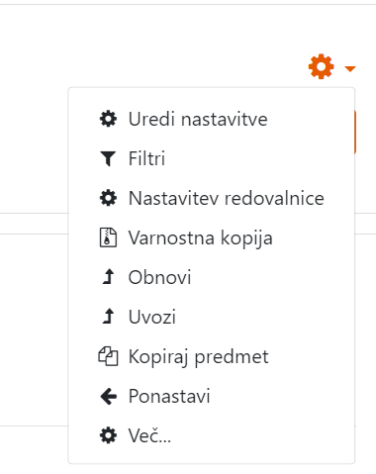

… Uporabniki

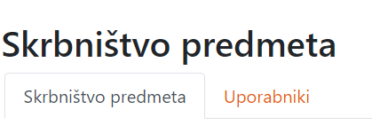

… in Metode vpisa.
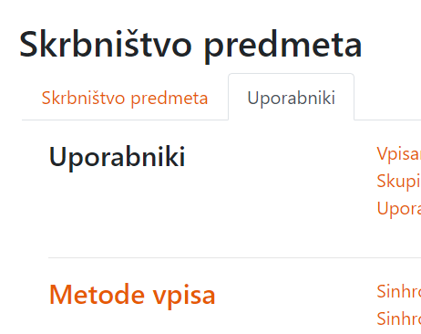

Primer metode vpisa pri predmetu računalništvo 4. razred. Učenci lahko vstopajo kot gosti z geslom mavrica.
Dostop gosta je omogočen, ker je oko odprto. Dostop gosta pomeni, da lahko v učilnico vstopi vsak. Lahko pa nastavimo geslo, na primer mavrica. (Sledi opis.)
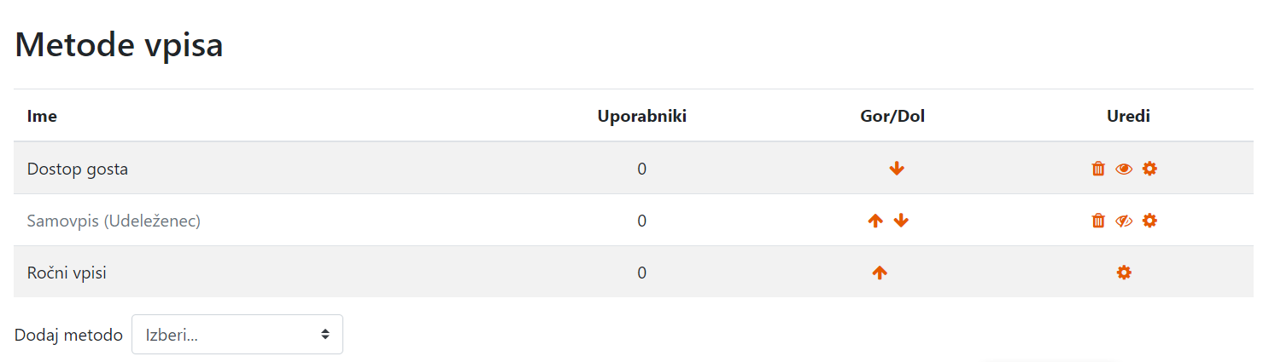
Če omogočimo Samovpis, se udeleženci lahko prijavijo z AAI računom.

Kje dodamo geslo za gosta:
Pri dostopu gosta klikni na zobato kolo 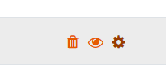 in nato na Klikni za vnos besedila:
Napiši geslo, pritisni enter in shrani spremembe.
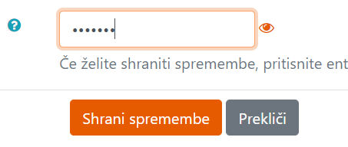

Primer spletne učilnice Fizika 8. V to učilnico lahko vstopajo vsi učenci 8. razredov.
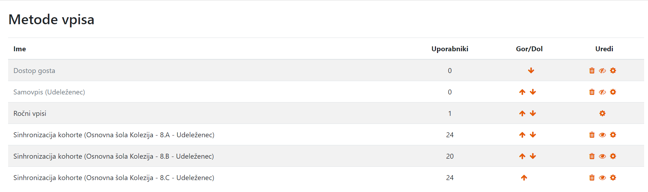

Predhodno smo naredili skuine in dodali metodo sinhronizacijo kohorte. (glej film) Ta metoda je primerna, če imamo v učilnici cele razrede.

Primer učilnice astronomija.
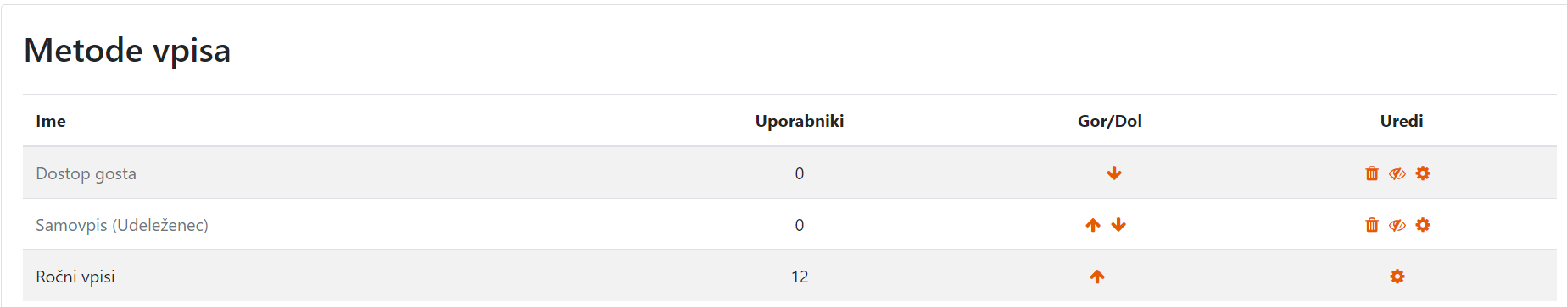

Pri manjših skupinah smo učence ročno dodali v učilnico.(Glej film.)

NASVET: Če ste v dilemi, katero oko odpreti, je bolje, da kako preveč kot premalo.
ZA NAPRE: Verjetno bi bilo smiselno v vsako učilnico dodati metodo sinhronizacija kohorte in vključiti vse pedagoško osebje.

PS: Tatjana hvala, ker sem si lahko izposodila tvoje učilnice. Imela si lepo urejene.

